Всероссийский марафон по литературному чтению
«В гостях у сказки»
(для учащихся 3-4 класса)
Ответы
Ответ должен быть представлен строго в виде ОДНОГО СЛОВА или ОДНОГО ЧИСЛА (согласно условию задания) без кавычек, точек, орфографических ошибок. Букву «ё» в слове можно писать как «ё» или как «е». Неверно записанные ответы не учитываются.
№ | Вопрос |  | Ответ
1 | Посмотрите на рисунок. Соберите из слогов название сказки Ганса Христиана Андерсена. В ответе введите полученное слово. | 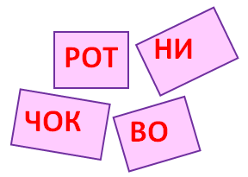 | Воротничок
2 | Посмотрите на рисунок. Соберите из слогов название сказки Шарля Перро. В ответе введите полученное слово. | 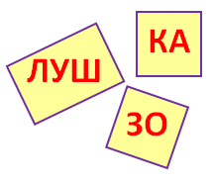 | Золушка
3 | Узнай сказку Шарля Перро по ее началу:  «И будет мой тебе подарок состоять в том, что всякий раз, как ты промолвишь слово, у тебя изо рта выпадет либо цветок, либо драгоценный камень»  - «Спящая красавица»  - «Кот в сапогах»  - «Красная шапочка»  - «Подарки феи»  В ответе введите только номер выбранного варианта ответа. | 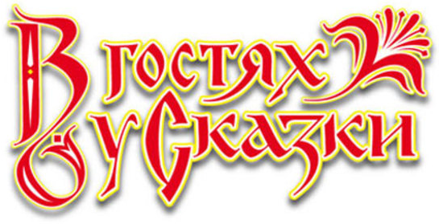 | 4
4 | Узнай сказку Ганса Христиана Андерсена по ее началу:  «Шел солдат по дороге: раз-два, раз-два. Ранец за спиной, сабля на боку - шел он домой с войны...»  - «Дюймовочка»  - «Огниво»  - «Принцесса на горошине»  - «Новое платье короля»  - «Оловянный солдатик»  - «Русалочка»  В ответе введите только номер выбранного варианта ответа. |  | 2
5 | Узнай сказку Ганса Христиана Андерсена по ее началу:  «В открытом море вода совсем синяя, как лепестки самых красивых васильков, и прозрачная, как чистое стекло, но зато и глубоко там...»  - «Дюймовочка»  - «Огниво»  - «Принцесса на горошине»  - «Новое платье короля»  - «Оловянный солдатик»  - «Русалочка»  В ответе введите только номер выбранного варианта ответа. |  | 6
6 | Вставьте пропущенное слово, чтобы получилось название сказки.  «Красные …». В ответе введите пропущенное слово. |  | Башмачки
7 | Вставьте пропущенное слово, чтобы получилось название сказки.  «Новое … короля». В ответе введите пропущенное слово. |  | Платье
8 | Вставьте пропущенное слово, чтобы получилось название сказки.  «… с хохолком». В ответе введите пропущенное слово. |  | Рике
9 | Вставьте пропущенное слово, чтобы получилось название сказки.  «… и розовый куст». В ответе введите пропущенное слово. |  | Улитка
10 | Отгадайте сказку Шарля Перро по картинке.  - «Спящая красавица»  - «Кот в сапогах»  - «Красная шапочка»  - «Подарки феи»  В ответе введите только номер выбранного варианта ответа. | 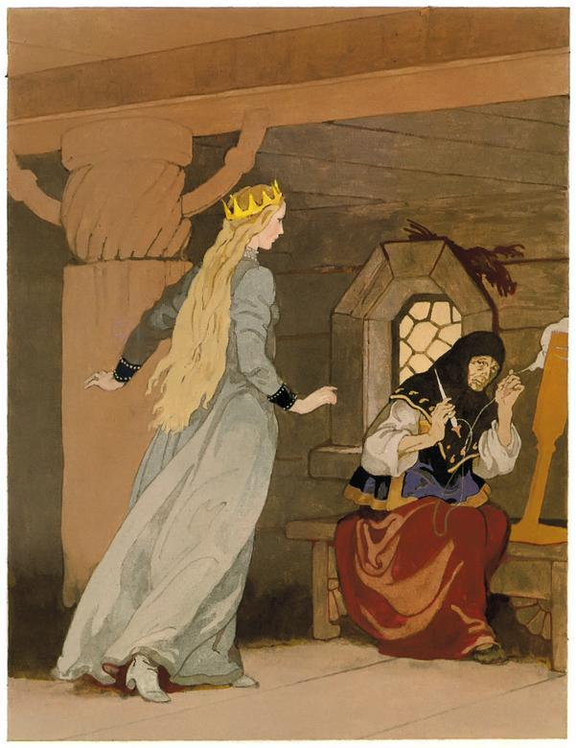 | 1
11 | Отгадайте сказку Ганса Христиана Андерсена по картинке.  - «Дюймовочка»  - «Огниво»  - «Принцесса на горошине»  - «Новое платье короля»  - «Оловянный солдатик»  - «Снежная королева»  В ответе введите только номер выбранного варианта ответа. | 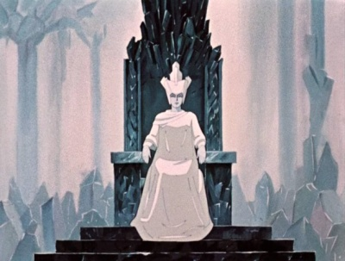 | 6
12 | Из какого предмета отлили стойкого оловянного солдатика и его братьев из сказки Ганса Христиана Андерсена?  - из миски  - из вилки  - из кружки  - из ложки  В ответе введите только номер выбранного варианта ответа. |  | 4
13 | Главы какой сказки Ганса Христиана Андерсена носят название дней недели?  - «Дюймовочка»  - «Свинопас»  - «Оле-Лукойе»  - «Огниво»  В ответе введите только номер выбранного варианта ответа. |  | 3
14 | Из какого цветка появилась Дюймовочка?  - из розы  - из тюльпана  - из колокольчика  - из ландыша  В ответе введите только номер выбранного варианта ответа. |  | 2
15 | Какая из этих сказок не принадлежит перу Ганса Христиана Андерсена?  - «Золушка»  - «Дюймовочка»  - «Огниво»  - «Русалочка»  В ответе введите только номер выбранного варианта ответа. |  | 1
16 | Какая из этих сказок не принадлежит перу Шарля Перро?  - «Мальчик – с – пальчик»  - «Пряничный домик»  - «Свинья-копилка»  - «Ослиная шкура»  В ответе введите только номер выбранного варианта ответа. |  | 3
17 | В нем «все доброе и прекрасное уменьшалось донельзя, все же негодное и безобразное, напротив, выступало еще ярче, казалось еще хуже». Что это? В ответе введите только одно слово. |  | Зеркало
18 | «Но самое удивительное заключалось в том, что на самом видном месте, в конюшне, стоял обыкновенный серый длинноухий …, которого обслуживали тысячи расторопных слуг» Кто стоял в этой конюшне в сказке Шарля Перро? В ответе введите только одно слово. |  | Осел
19 | Этот деревянный человечек, благодаря волшебному таланту писателя, стал необыкновенным всесильным супергероем, который одержал победу в неравной схватке над семиголовым Мышиным королём и его серым войском. Кто это? В ответе введите только одно слово. |  | Щелкунчик
20 | Она сразу полюбила эту игрушку, потому что у Щелкунчика оказались добрые глаза и ласковая улыбка. Как звали эту девочку из сказки Гофмана? В ответе введите только одно слово. |  | Мари
21 | «Он не отличался красотой: это был маленький, сухонький человечек с морщинистым лицом, с большим черным пластырем вместо правого глаза и совсем лысый, почему он и носил красивый белый парик; а парик этот был сделан из стекла, и притом чрезвычайно искусно».  Назовите этого героя из сказки Эрнста Теодора Амадея Гофмана. В ответе введите только одно слово. |  | Дроссельмейер
22 | Кто является автором музыки балета "Щелкунчик"?  - С. С. Прокофьев  - М. И. Глинка  - М. П. Мусоргский  - П. И. Чайковский  В ответе введите только номер выбранного варианта ответа. |  | 4
23 | По предложенным словам определите, к какой сказке они относятся? В ответе введите название этой сказки.  Роза, соловей, горшок, трещотка, принцесса |  | Свинопас
24 | По предложенным словам определите, к какой сказке они относятся? В ответе введите название этой сказки.  Дупло, ведьма, собака, колыбель, трубка, принцесса |  | Огниво
25 | По предложенным словам определите, к какой сказке они относятся? В ответе введите название этой сказки.  Мышь, крыло, солнце, ласточка, крот |  | Дюймовочка

